Académie d'AMIENS Baccalauréat ES  Session 2013 | Epreuve orale de Sciences économiques et sociales (Enseignement spécifique :  coefficient 7) | N° du sujet : 13c7-2-11-2
Durée de la préparation : 30 minutes | Le candidat s’appuiera sur les 2 documents pour répondre à la question principale.  Les questions complémentaires 2 et 3 porteront sur d’autres thèmes du programme | Durée de l'interrogation : 20 minutes
Thème de la question principale : Comment analyser la structure sociale ?
Question principale (sur 10 points) :
Comment peut-on expliquer le processus de moyennisation ?

Questions complémentaires (sur 10 points) :
1) Expliquez la phrase soulignée (document 2). (4 points)
2) Comment une politique budgétaire de relance peut-elle favoriser la croissance économique ? (3 points)
3) Qu’est-ce que le chômage structurel ? (3 points)

DOCUMENT 1

Diffusion de quelques biens durables entre 1962 et 2006
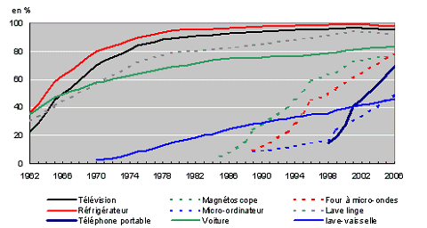
Champ : France Métropolitaine
Source : Insee, enquêtes Budget de Famille 1963 à 2006, Conditions de vie 1965 à 1973.
DOCUMENT 2

Cette fin des classes a d’abord été imaginée par Robert Nisbet (1959), pour diverses raisons : diffusion du pouvoir, augmentation du secteur tertiaire, diffusion de la propriété dans toutes les couches sociales, élévation du niveau de vie et de consommation, croissance scolaire et entrée des classes populaires au lycée puis à l’université, généralisation d’une culture « moyenne », multiplication de différenciations et de conflits fondés sur des enjeux symboliques, et revendication de la reconnaissance des différences religieuses, de genre, d’ordre culturel, régionalistes ethniques ou d’orientation sexuelle.
Dans une représentation plus technique, la fin des classes sociales correspondrait à des classes de plus en plus hétérogènes en interne et de plus en plus semblables entre elles en moyenne.
Source : Chauvel L. (2001), « Le retour des classes sociales ? », Revue de l’OFCE, n°79, octobre.

